Российская Федерация
Администрация г. Коврова
-------------------
Муниципальное бюджетное дошкольное
образовательное учреждение
ДЕТСКИЙ САД № 35
(МБДОУ № 35)
601909Владимирская обл., г. Ковров,
ул. Маяковского д.114,
тел. (49232) 5-22-38, (49232) 4-07-91
ИНН/КПП 3305038082/330501001
ОКПО 54609832 ОГРН1033302201580
Исх. № б/н от « 14 » ноября 2024
на №________, от ____.____.20___

Информация
МБДОУ № 35 не оказывает платные образовательные услуги.

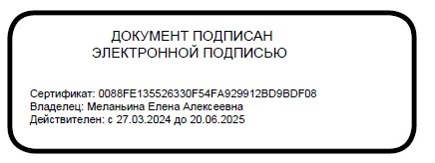
Заведующий Е.А. Меланьина

